Праздник Осени в группе «Гномики»

Вот и осень прошла...
Праздник осени в детском саду является любимым у нашей детворы. Для ребят это запоминающийся, радостный и яркий праздник, который помогает им закрепить представления об осени как времени года.
15 октября в старшей группе «Гномики» прошел осенний праздник.

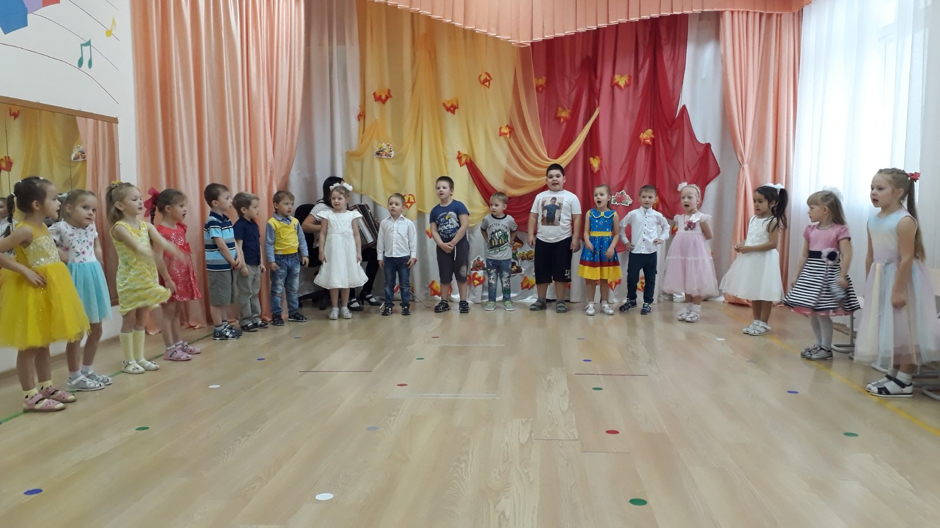

Ребята старшей группы с нетерпением ждали осенних развлечений, и не зря,ведь они прошли ярко и интересно. В гости к ребятам приходила сама виновница торжества Осень, а так же Пугало Огородное. Вместе со сказочными героями ребята танцевали, пели веселые песни, читали стихи, участвовали в различных конкурсах, показывали сценку.
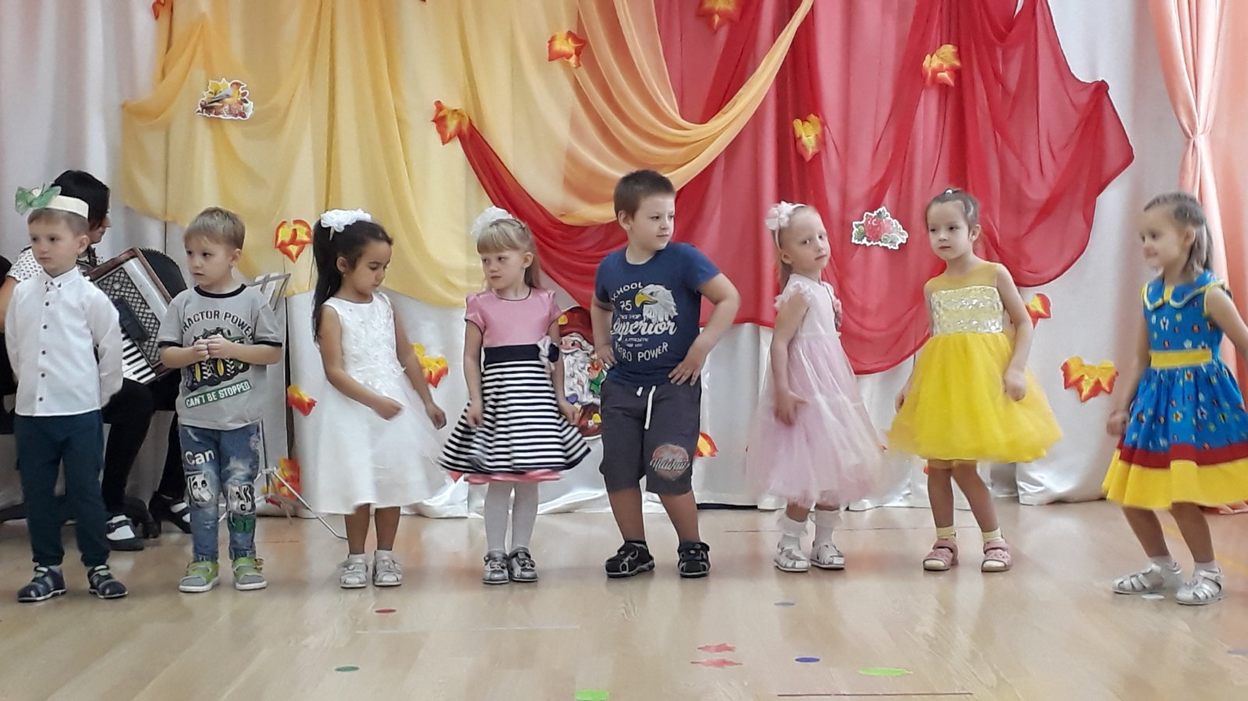

В конце мероприятия Осень подарила детям вкусные яблочки. Мероприятие было веселым, ярким, увлекательным. Воспитанники получили много позитивных эмоций.

